WIN 7 32/64位 CAD2013安装办法全过程，以64位为例，多少位安装都是一样的
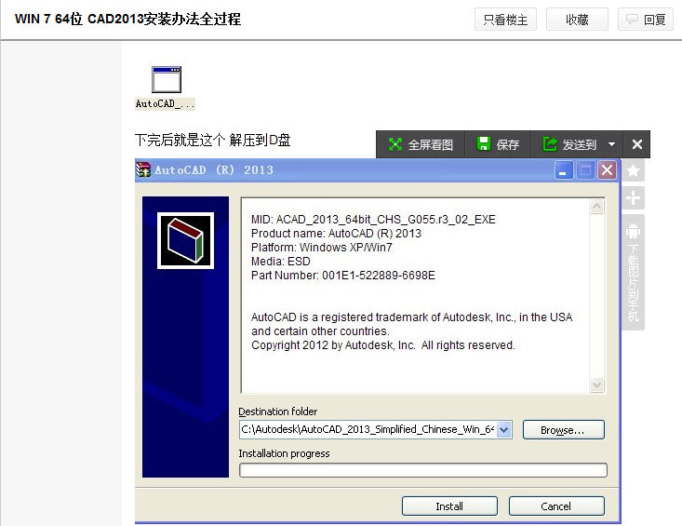
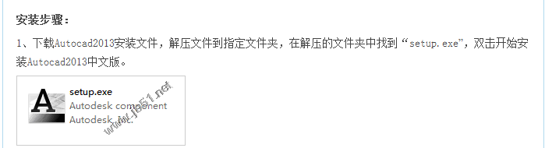
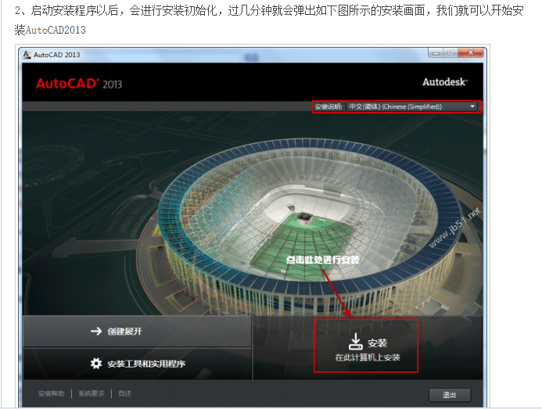
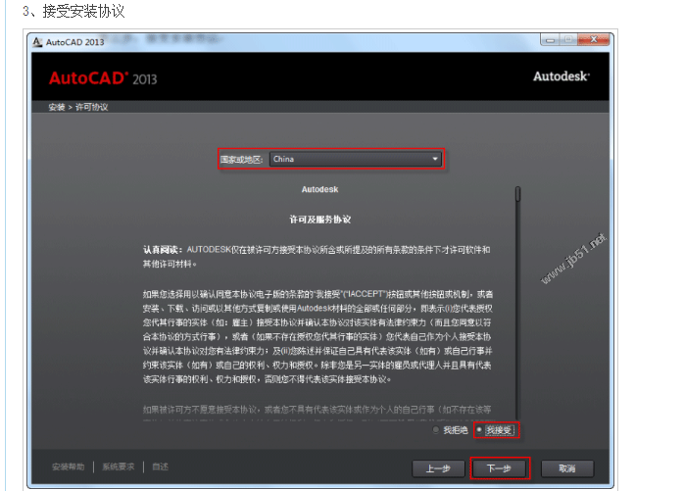
序列号：666 69696969
001E1
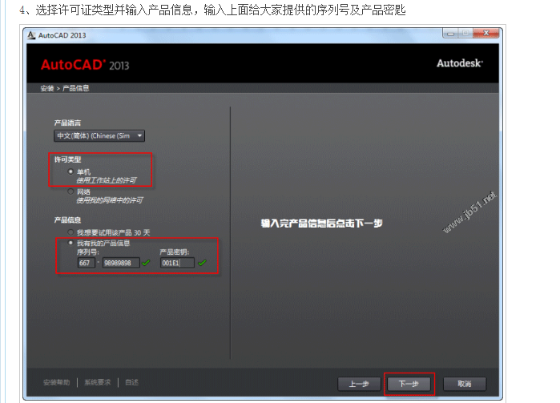
这里只需要改安装在那个盘下，其它的不要更改
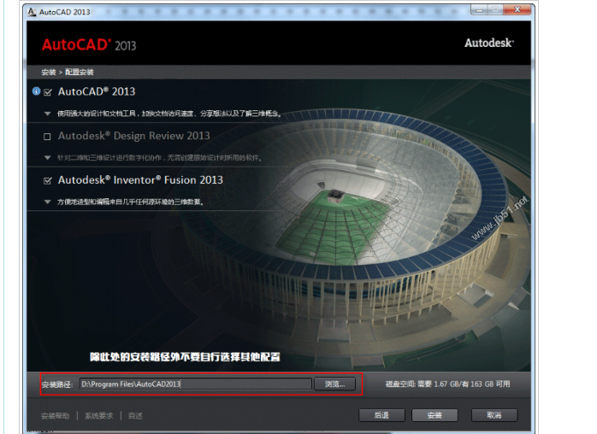
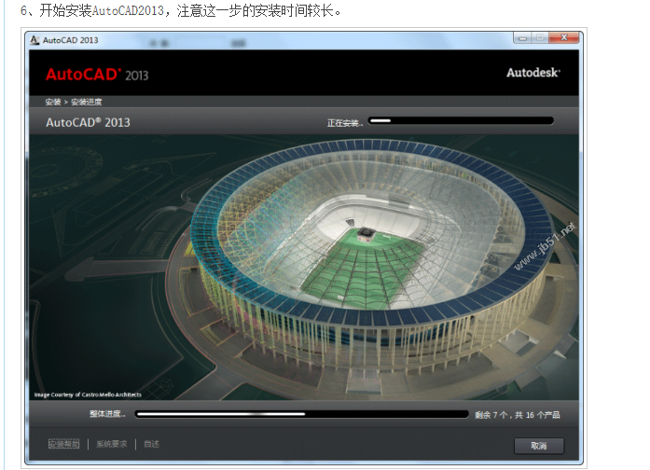

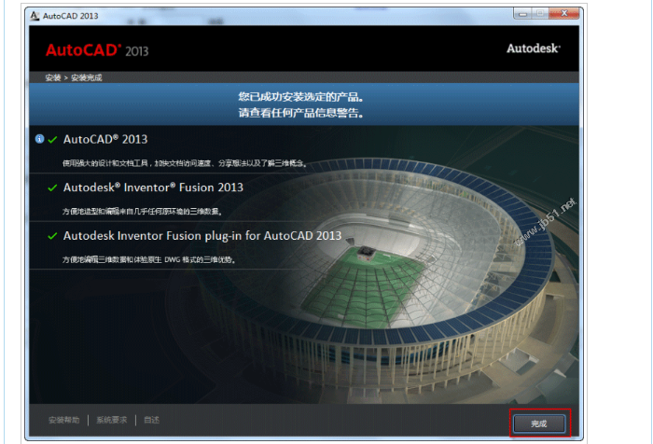
7. 安装完成，点击桌面图标，软件提示激活，按照以下步骤操作，以2012为例，软件激活步骤都是一样的，区别是不同版本。
请各位先仔细看看，然后再操作！
软件不能成功安装安装解决方法
+后面激活详细步骤
各位亲，如果在安装AUTO CAD2012 2013 2014出现以下导致安装不能继续，请按照本办法操作即可！

- 安装到一半时候出现提示如图
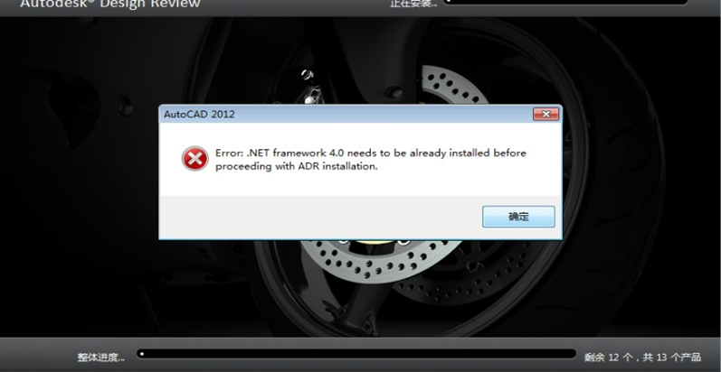
或者
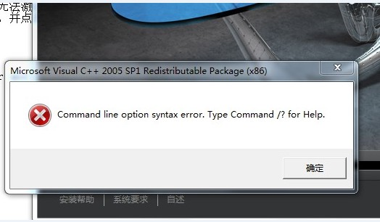
这个提示点击确定会出现很多xxx“安装已完成，某些产品无法安装”界面

解决办法：

- 首先确认软件安装路径中有没有中文出现
如：解压文件放置在D:/迅雷下载/AUTOCAD201x/
以上路径是错误
正确：解压文件放置在D:/xunleixiazai/AUTOCAD201X/

- 将软件包解压到软件包所放的文件夹里面。
- 按照下图如下操作：
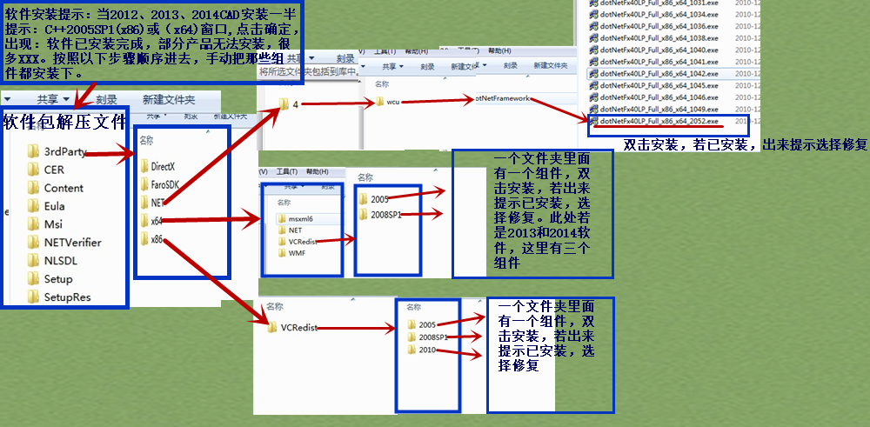

- 组件安装过程中，如果安装不上去，在电脑程序里面找到安装不上去的那个组件，先卸载了，再安装。
- 安装完成，重启电脑，关闭杀毒软件和360安全卫士及其它不需要的软件，再安装软件。
- 安装完成，点击桌面图标，软件提示激活，按照以下步骤操作，以2012为例，软件激活步骤都是一样的，区别是不同版本。
请各位先仔细看看，然后再操作，以下是针对零基础没有安装使用过软件制作的，不要操之过急。
第一步：在桌面上找到AutoCAD2012程序，选择鼠标右键“打开”
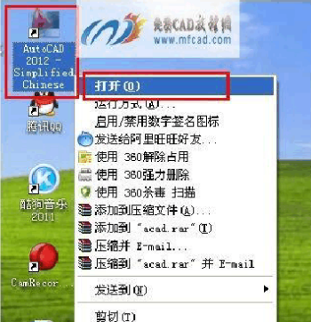

第二步：系统出现“移植自定义设置”对话框选择确定后选否，如果您以前没有安装过AUTOCAD,下图所示的对话框就不回出现，这个提示框有和没有都是正常的。
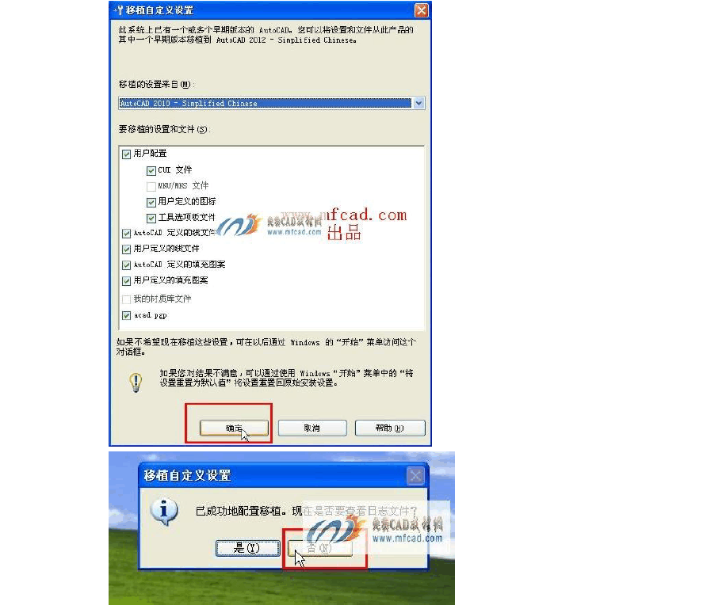
第三步：会出现首次运行初始化框口

第四步：初始化后会出现，Autodesk许可对话框，这里我们选择“激活”如图所示
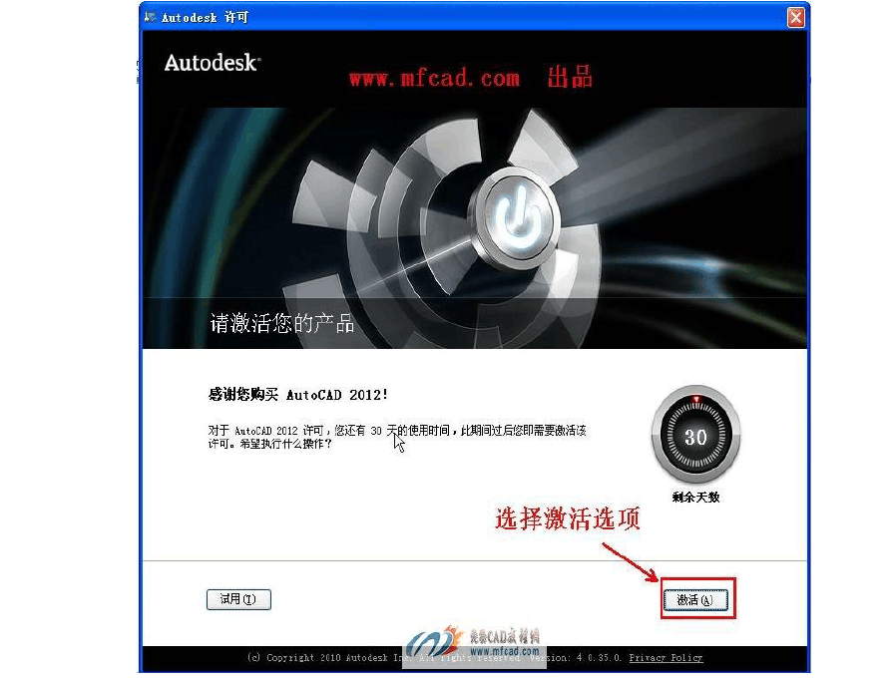
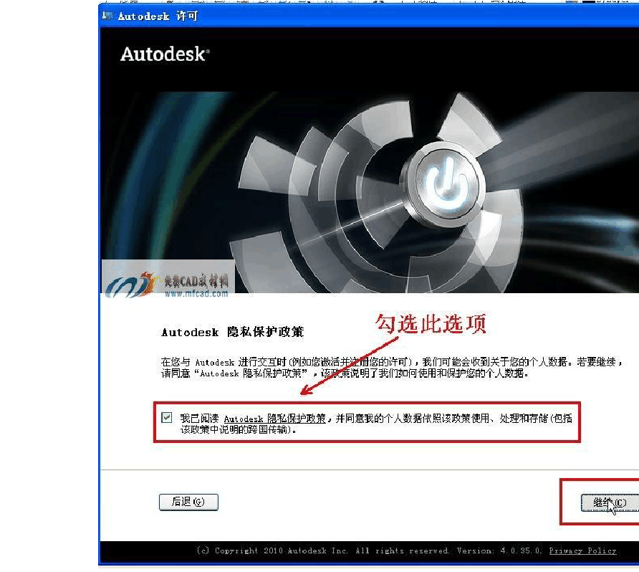
第五步：这里有时候会出现以下页面，不必担心，关闭，重新打开就可以
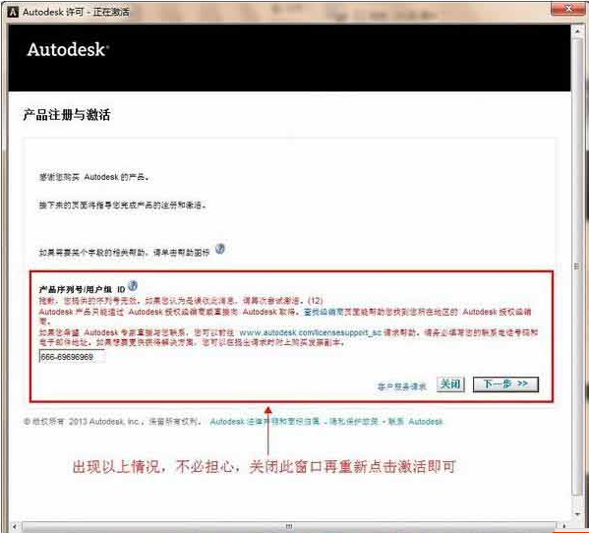
若是正常，会出现如图所示
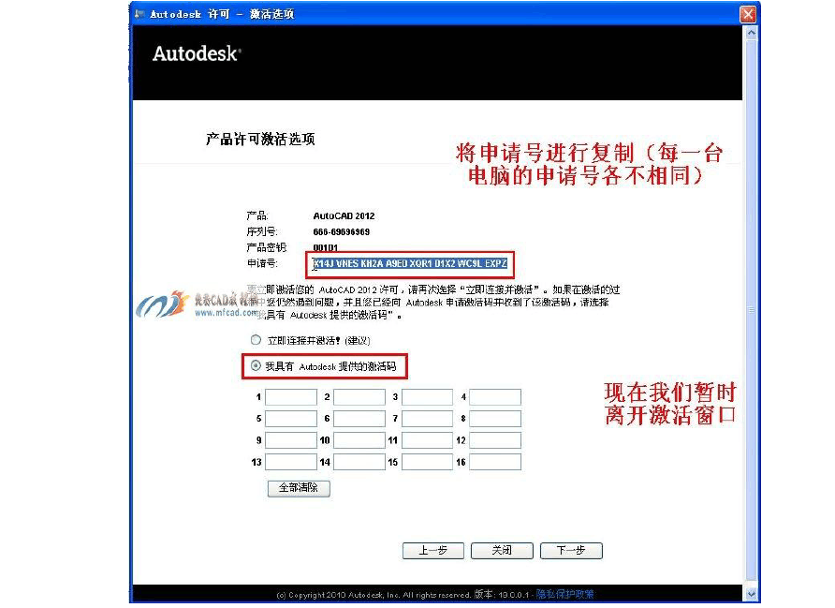

第六步：使用AutoCAD注册机将“申请号”转换为“激活码”，注意打开的注册码要与您的操作系统的位数对应。如：64位软件使用64位注册机
重点：1.windows7和8系统32位及64位，打开注册机的时候如图所示，右键，管理员身份运行。
2.如果是XP系统32位右键，选择打开。
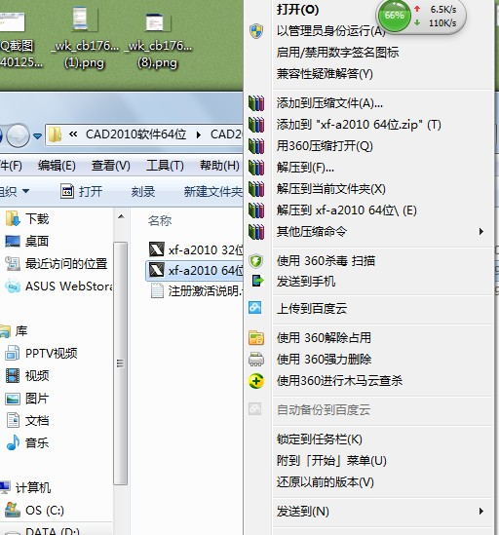

第七步：打开的注册机如图所示：

点击后出现如下所示
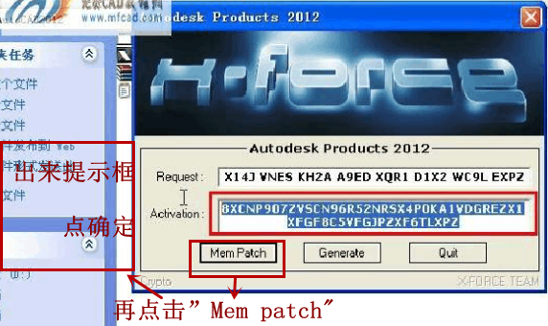
第八步：激活AutoCAD2012，粘贴激活码的时候，只需要选中第一个输入框，然后粘贴即可，所有的激活码会自动填充。如图所示
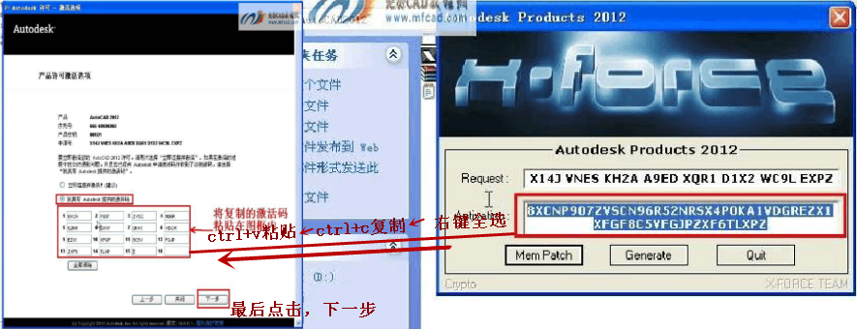
第九步：点击完成，激活软件
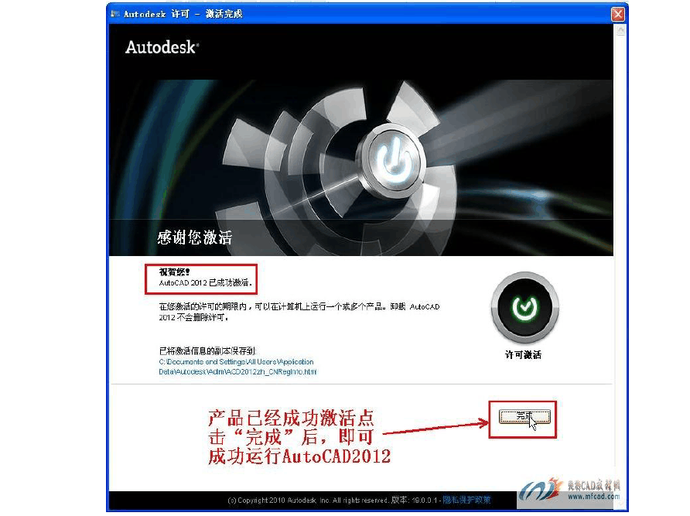

店主留言：“知之为知之 不知百度知”！有些问题的出现，亲们可以尝试百度搜索下，一般都能搜到问题的解决方法！

由于生活所迫，店主还有实体店铺需要打理，固不能快速回复亲们的问题，还敬请谅解！如有相关不满意的地方，请旺旺找店主协商沟通， 不要随便给予中差评， 为几元钱得个中差评实在不值得， 店主辛苦整理 ，诚心想打理好小店 ，望亲们体谅掌柜的苦衷！谢谢
掌柜ht_li1213祝亲们：马上有钱， 事业有成 ，生活愉快！！

